|  |  |
| --- | --- |
| **SỞ GIÁO DỤC VÀ ĐÀO TẠO**  **BẮC NINH**  **¯¯¯¯¯¯¯¯¯** | **CHUYÊN ĐỀ ÔN TẬP**  **KỲ THI TỐT NGHIỆP THPT NĂM 2023**  **Môn: Sinh học**  **¯¯¯¯¯¯¯¯** |

**TÊN CHUYÊN ĐỀ: CƠ CHẾ DI TRUYỀN VÀ BIẾN DỊ**

Người biên soạn: Đặng Văn Được - Nguyễn Thị Liên

Đơn vị công tác:Trường THPT Yên Phong số 1.

**A. Tóm tắt kiến thức**

**\* LÝ THUYẾT CƠ BẢN**

**Bài 1: GEN, MÃ DI TRUYỀN VÀ QUÁ TRÌNH NHÂN ĐÔI ADN**

1. 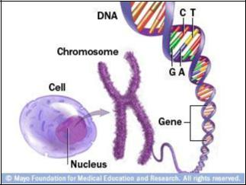**Gen**
   1. **Khái niệm**
      * Gen là một đoạn ADN mang thông tin mã hoá cho một chuỗi pôlipeptit hay một phân tử ARN.
      * Vd: Gen Hb mã hoá chuỗi pôlipeptit , gen tARN mã hoá cho phân tử tARN.
   2. **Cấu trúc chung của gen cấu trúc (gen mã hóa chuỗi Polipepetit)**

Gen cấu trúc mã hoá prôtêin gồm 3 vùng trình tự nuclêôtit:

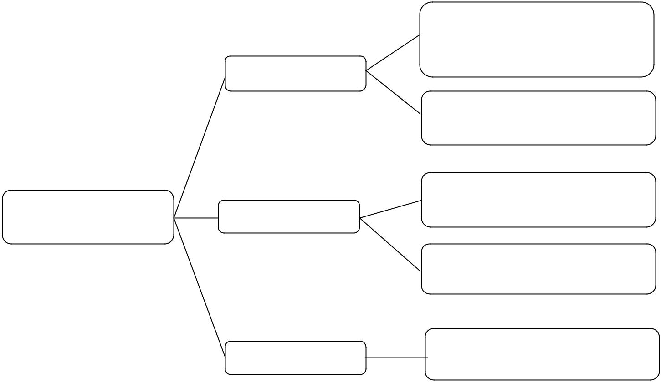

Vùng điều hòa

|  |  |
| --- | --- |
| Gen cấu trúc | Vùng mã hóa |
| (gen mã hóa protein) |
|  |

Nhận biết và liên kết

ARN polimeraza → khởi động

phiên mã

Chứa trình tự Nucleotit

điều hòa quá trình phiên mã

SV nhân sơ: gen không phân

mảnh (chỉ có exon)

SV nhân thực: gen phân mảnh

(đoạn exon xen kẽ đoạn intron)

|  |  |
| --- | --- |
| Vùng kết thúc | Mang tín hiệu kết thúc: |
| UAA, UAG, UGA |
|  |

|  |  |  |  |  |  |  |  |  |  |  |  |
| --- | --- | --- | --- | --- | --- | --- | --- | --- | --- | --- | --- |
| **Mạch gốc** | **3**’ **O**H | |  |  |  |  |  |  |  |  | 5’P |
|  |  |  | | |  |  |  |  | | |  |
|  |  | Vùng **đ**iều hòa | | |  | Vùng **m**ã hóa |  | Vùng **k**ết thúc | | |  |
| **Mạch bổ sung** | 5’P |  |  |  |  |  |  |  |  |  |  |
|  |  |  |  |  |  |  |  | 3’OH | |
|  |  |  |  |  |  |  |  |  |  |

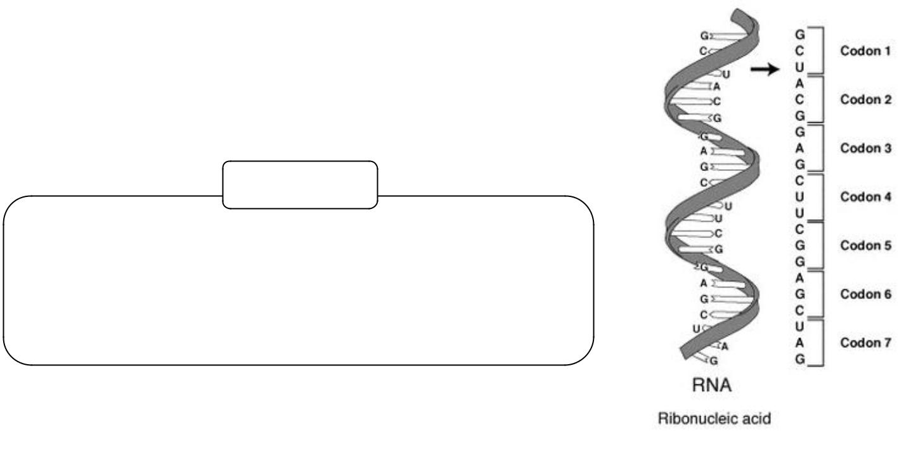**II. Mã di truyền**

* 1. **Khái niệm**
     + Mã di truyền là trình tự sắp xếp các nuclêôtit trong gen (mạch gốc) quy định trình tự sắp xếp các axit amin trong prôtêin.

**Cần nhớ**

*Mã di truyền là mã bộ ba*

*Với 4 loại Nu → có 43 = 64 bộ ba (61 bộ ba mã hóa a.amin; 3 bộ ba kết thúc không mã hóa a.min:UAA,*

*UAG, UGA)*

1. **Đặc điểm**
   1. Mã di truyền được đọc từ một điểm theo chiều 3’ → 5’, theo từng bộ ba, không gối lên nhau.
   2. Mã di truyền có tính phổ biến (tất cả các loài có chung một bộ mã di truyền, trừ một vài ngoại lệ)
   3. Mã di truyền có tính đặc hiệu: 1 bộ ba mã hóa 1 a.amin
   4. Mã di truyền có tính thoái hoá: 1 aa. được mã hóa từ nhiều bộ ba khác nhau.

**III. QUÁ TRÌNH NHÂN ĐÔI ADN**

|  |  |  |  |  |  |  |  |  |  |  |  |  |  |  |
| --- | --- | --- | --- | --- | --- | --- | --- | --- | --- | --- | --- | --- | --- | --- |
| |  | | --- | | **\* Sơ lược:** | | | - Thời điểm: Quá trình nhân đôi ADN tại pha S của kì | | | trung gian. | | - Địa điểm: Nhân tế bào (TB nhân thực); vùng nhân | | | (TB nhân sơ) | | - Mục đích nhân đôi ADN tạo nên ***2 phân tử ADN*** để | | | chuẩn bị bước vào quá trình nguyên phân tạo sẽ chia | | | đều cho ***2 tế bào con***. | | - Chiều tổng hợp: 5’ – 3’ | |  |
| **\* Diễn biến**  (1) Bước 1:(Tháo xoắn phân tử ADN)  - Nhờ các enzim tháo xoắn, 2 mạch phân tử ADN  tách nhau dần → chạc hình chữ Y và lộ 2 mạch khuôn.  (2) Bước 2: (Tổng hợp các mạch ADN mới)  - Enzim ADN polimeraza tổng hợp 2 mạch mới nhờ  2 mạch khuôn theo nguyên tắc bổ sung (A – T; G – X):  + Mạch tổng hợp liên tục: Có mạch khuôn là chiều  3’- 5’  + Mạch tổng hợp ngắt quãng: Có mạch khuôn là  chiều 5’- 3’. Chúng tổng hợp theo từng đoạn( Okazaki)  rồi được nối lại với nhau.  (3) Bước 3: ( 2 phân tử ADN được tạo thành)  - Mỗi phân tử ADN mới gồm 2 mạch:  + 1 mạch của phân tử ADN ban đầu( bán bảo toàn)  + 1 mạch mới được tổng hợp. |  |

**Bài 2: PHIÊN MÃ VÀ DỊCH MÃ**

**I. Phiên mã**

1. **Cấu trúc và chức năng của các loại ARN:**
   * 1. ARN thông tin (mARN): Mạch thẳng, làm khuôn cho quá trình dịch mã
     2. ARN vận chuyển (tARN): Mỗi phân tử tARN đều có 1 bộ ba đối mã (anticôdon) và 1 đầu để liên kết với axit amin tương ứng. Vận chuyển axit amin tới ribôxôm để tham gia tổng hợp chuỗi pôlipeptit.
     3. ARN ribôxôm( rARN): Là thành phần kết hợp với prôtêin tạo nên ribôxôm.
2. **Cơ chế phiên mã:** (Tổng hợp ARN )
   * 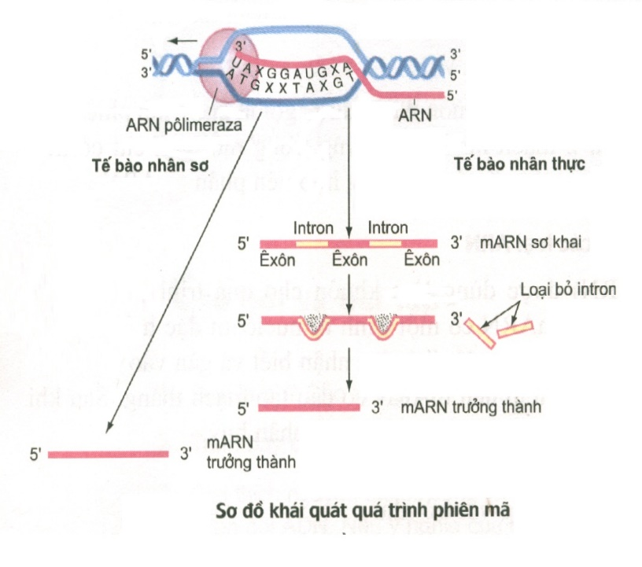Phiên mã là quá trình tổng hợp ARN

trên mạch khuôn ADN. Diễn biến

1. ARN polimeraza bám vào vùng

điều hòa làm gen tháo xoắn lộ mạch gốc có chiều 3’ - 5’ bắt đầu phiên mã. ARN polimeraza trượt trên mạch gốc theo chiều 3’=>5’.

1. mARN được ***tổng hợp theo chiều*** ***5’- 3’***, mỗi nu trên mạch gốc liên kết với nu

tự do theo nguyên tắc bổ sung A-U, G- X, T-A, X-G (vùng nào trên gen được phiên mã song thì sẽ đóng xoắn ngay).

1. Khi ARN polimeraza gặp tín hiệu kết thúc thì dừng phiên mã. Một phân tử mARN được giải phóng.

***\* Lưu ý:*** *Ở sinh vật nhân thực mARN sau khi tổng hợp sẽ cắt bỏ các đoạn Intron, nối**các đoạn Exon tạo thành mARN trưởng thành sẵn sằng tham gia dịch mã.*

**\* Kết quả:** Tạo nên phân tử mARN mang thông tin di truyền từ gen tới ribôxôm đểlàm khuôn trong tổng hợp prôtêin.

**II. Dịch mã**

1. **Hoạt hoá axit amin:**
   * Nhờ các enzim đặc hiệu và ATP mỗi axit amin được hoạt hoá và gắn với tARN tương ứng tạo axit amin- tARN( aa- tARN).
2. **Tổng hợp chuỗi pôlipeptit:**
   * Ribôxôm gắn với mã mở đầu AUG và Met-tARN (anticôdon UAX) bổ sung chính xác với côdon mở đầu.
   * Các aa-tARN vận chuyển axit amin tới, anticôdon của tARN bổ sung với côdon trên mARN. Enzim xúc tác hình thành liên kết peptit giữa 2 axit amin.
   * Ribôxôm dịch chuyển đến côdon tiếp và cứ tiếp tục như vậy cho đến khi tiếp xúc với mã kết thúc (không có axit amin vào Riboxom) thì dừng dịch mã hoàn tất. Một chuỗi polipeptit được hình thành.

* Nhờ enzim đặc hiệu axit amin đầu tiên (Met) được cắt khỏi chuỗi tạo thành chuỗi polipeptit hoàn chỉnh. Sau đó hình thành các cấu trúc bậc cao thực hiện chức năng sinh học của Protein.
* Một nhóm ribôxôm (pôlixôm) gắn với mỗi mARN giúp tăng hiệu suất tổng hợp prôtêin.

**Bài 3: ĐIỀU HOÀ HOẠT ĐỘNG GEN**

1. **Khái niệm**
   * Điều hoà hoạt động của gen là điều hoà lượng sản phẩm của gen được tạo trong tế bào đảm bảo cho hoạt động sống của tế bào phù hợp với điều kiện môi trường cũng như sự phát triển bình thường của cơ thể.

Điều hòa hoạt động gen có thể ở mức độ phiên mã, dịch mã, sau phiên mã.

* + Ở sinh vật nhân sơ điều hoà hoạt động gen chủ yếu ở mức độ phiên mã.

1. **Cấu trúc của opêron Lac ở E.Coli**

- Opêron là các gen cấu trúc liên quan về chức năng được phân bố liền nhau và có chung cơ chế điều hòa hoạt động.

- Cấu trúc Ôperon Lac:

Z,Y,A: Là các gen cấu trúc mã hóa cho các enzim phân giải Lactozo.

1. Vùng vận hành là trình tự nu đặc biệt để protein ức chế liên kết ngăn cản phiên mã.
2. Vùng khởi động có trình tự nu để ARN polimeraza liên kết và khởi động quá trình phiên mã.

- Lưu ý: Gen điều hòa không nằm trong Operon nhưng có vai trò điều hòa hoạt động Operon.

**3. Cơ chế điều hoà Hoạt động của ôpêron Lac:**

**Khi môi trường không có lactôzơ:** gen điều hoà tổng hợp prôtêin ức chế.Prôtêin ức chếgắn vào vùng vận hành (O)  các gen cấu trúc không phiên mã.

**Khi môi trường có lactôzơ:** Lactôzơ là chất cảm ứng gắn với prôtêin ức chếprôtêin ức

chế bị biến đổi không gắn được vào vùng vận hành. ARN polimeraza liên kết với vùng khởi động tiến hành phiên mã  mARN của Z, Y, A được tổng hơp và dịch mã tạo các enzim phân hủy Lactozo. Khi Lactozo cạn kiệt thì protein ức chế lại liên kết với vùng (O) quá trình phiên mã dừng lại.

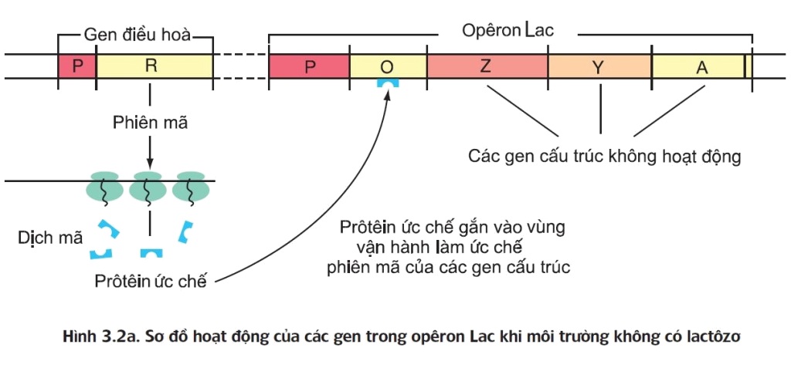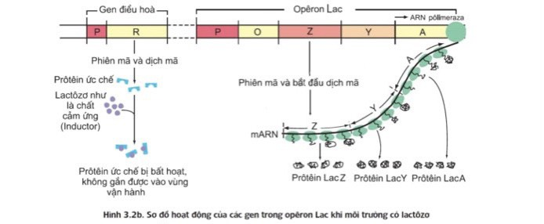

**Bài 4: ĐỘT BIẾN GEN**

1. **Khái niệm và các dạng đột biến gen**
   1. **Khái niệm**
      * Đột biến gen là những biến đổi trong cấu trúc của gen, liên quan đến một cặp nuclêôtit (đột biến điểm) làm thay đổi trình tự nu tạo ra alen mới.
      * Tất cả các gen có thể bị đột biến với tần số thấp (10-6 – 10-4)
      * Thể đột biến là cá thể mang gen đột biến đã biểu hiện ra kiểu hình
   2. **Các dạng đột biến gen**
   3. Đột biến thay thế một cặp nuclêôtit
   4. Đột biến thêm hoặc mất một cặp nuclêôtit: Mã di truyền bi đọc sai kể từ vị trí xảy ra đột biến → thay đổi trình tự axit amin → thay đổi chức năng protein.

**II. Nguyên nhân**

* + - Bên ngoài: do tác nhân vật lý (tia phóng xạ, tia tử ngoại…), hoá học (các hoá chất 5BU, NMS…) hay sinh học(1 số virut…).
    - Bên trong: do rối loạn các quá trình sinh lí hóa sinh trong tế bào.

**III. Cơ chế phát sinh đột biến gen**

* 1. ***Sự kết cặp không đúng trong nhân đôi ADN***

Trong quá trình nhân đôi, sự kết cặp không theo nguyên tắc bổ sung → phát sinh đột biến gen.

*Ví dụ: G* (dạng hiếm) kết hợp T: Tạo đột biến G – X thành A - T*

* 1. ***Tác động của các tác nhân gây đột biến***
     + Tia tử ngoại (UV): làm ***2 bazơ Timin*** ***trên cùng 1 mạch*** liên kết với nhau đột biến.
     + 5-brômua uraxin ( 5BU) gây đột biến thay thế cặp A-T bằng G-X

***A – T*** → A-5BU → G – 5BU → ***G - X***

* + - Virut viêm gan B, virut hecpet… đột biến.

**IV. Hậu quả**

(1) Đột biến gen có thể có hại, có lợi, vô hại.

(2) Phần lớn đột biến điểm thường vô hại (trung tính)

(3) Tính có hại của đột biến phụ thuộc môi trường, tổ hợp gen.

**V. Vai trò và ý nghĩa của đột biến gen**

* 1. **Đối với tiến hoá**
     + Đột biến gen làm xuất hiện các ***alen mới*** tạo ra biến dị di truyền phong phú ***là nguồn*** ***nguyên liệu cho tiến hoá.***
  2. **Đối với thực tiễn**
     + Cung cấp nguyên liệu cho quá trình tạo giống và trong nghiên cứu di truyền.

**Bài 5: NHIỄM SẮC THỂ VÀ ĐỘT BIẾN CẤU TRÚC NHIỄM SẮC THỂ**

1. 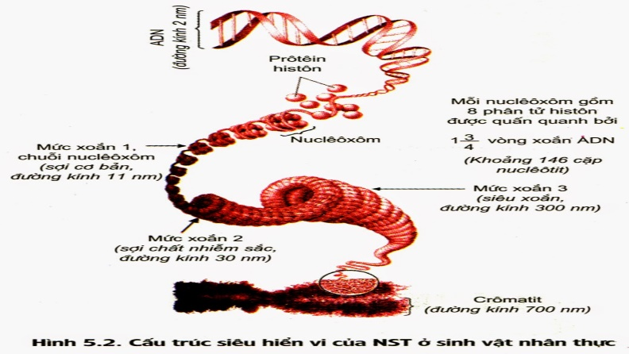**Cấu trúc siêu hiển vi của nhiễm sắc thể**
   * ***Hình thái:*** chứa 3 trình tự nucleotit đặc biệt
     1. **Tâm động:** vị trí liên kết với thoi phân bào
     2. **Trình tự đầu mút:** bảovệNST, giúp các NSTkhông dính vào nhau.
     3. **Trình tự khởi đầu tái bản:** trình tự tại đó ADN bắt đầu nhân đôi

***Cấu trúc siêu hiển vi***

Đoạn ADN (146 cặp Nu) + 8 protein Histon → Nucleoxom → Sợi cơ bản (11nm) → Sợi chất nhiễm sắc (30nm) → Sợi siêu xoắn (300nm) → Cromatit (700nm)

**II. Đột biến cấu trúc nhiễm sắc thể**

*Đột biến cấu trúc NST là những biến đổi trong cấu trúc NST, bản chất là sự sắp xếp lại các gen trên NST.*

1. **Mất đoạn**
   * NST bị mất 1 đoạn làm giảm số lượng gen trên NST  thường gây chết.

*Ví dụ: Mất đoạn NST số 5 gây hội chứng mèo kêu*

* + Ưng dụng: loại khỏi NST những gen không mong muốn ở 1 số giống cây trồng.

1. **Lặp đoạn**
   * Một đoạn NST được lặp lại một hay nhiều lần  tăng số lượng gen trên NST.
   * Làm tăng hoặc giảm cường độ biểu hiện của tính trạng (có lợi hoặc có hại).

*Ví dụ: Lúa Đại mạch đột biến lặp đoạn → tăng hoạt tính enzim amilaza.*

1. **Đảo đoạn:**
   * Một đoạn NST bị đứt ra rồi đảo ngược 1800 và nối lại  làm thay đổi trình tự gen trên NST  làm ảnh hưởng đến hoạt động của gen.

*Ví dụ: ở muỗi, đột biến đảo đoạn lặp lại nhiều lần → tạo nên loài mới.*

1. **Chuyển đoạn:**
   * Sự trao đổi đoạn NST xảy ra giữa các NST không

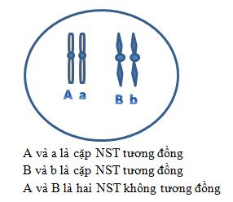

tương đồng *(Chú thích hình bên)*  thay đổi kích thước, cấu trúc gen, nhóm gen liên kết  giảm khả năng sinh sản.

*Ví dụ: ở người, đột biến chuyển đoạn giữa NST số 22 và NST số 9 → NST 22 ngắn hơn → ung thư máu ác tính.*

**Bài 6: ĐỘT BIẾN SỐ LƯỢNG NHIỄM SẮC THỂ**

*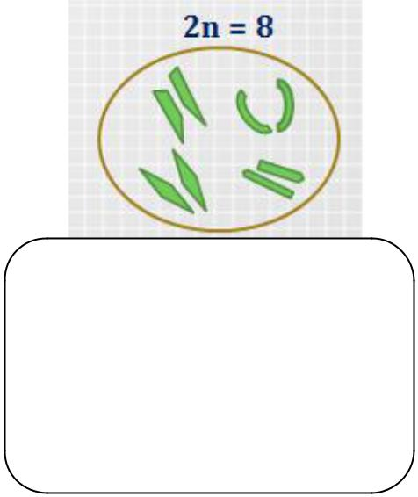Khái niệm: Đột biến số lượng NST là sự thay đổi số lượng NST trong tế bào. Gồm 2 loại: đột biến lệch bội ( dị bội ), đột biến đa bội*

1. **Đột biến lệch bội**
   1. **Khái niệm**:

Đột biến dị bội làm thay đổi số lượng NST ở 1 hay 1 số cặp tương đồng.

**2. Phân loại**

Thể mộ (2n-1): 1 cặp NST mất 1 NST -Thể không (2n -2) : 1 cặp NST mất 2 NST -Thể ba (2n +1): 1 cặp NST thêm 1 NST -Thể bốn (2n +4): 1 cặp NST thêm 2 NST

1. **Cơ chế phát sinh**
   1. **Trong giảm phân**

Bộ NST lưỡng bội: tồn tại từng cặp gồm 2 chiếc có hình dạng tương đối giống nhau: 1 chiếc của bố và 1 chiếc của mẹ.

Ví dụ: 2n = 8, có 8 NST tồn tại thành 4 cặp (mỗi cặp được gọi là cặp NST tương đồng)

* Do sự phân ly NST không bình thường ở 1 hay 1 số cặp kết quả tạo ra các giao tử thiếu, thừa NST (n -1; n + 1 giao tử lệch nhiễm).
* Các giao tử này kết hợp với giao tử bình thường  thể lệch bội.

**b) Trong nguyên phân**

Trong nguyên phân một số cặp NST phân ly không bình thường hình thành tế bào lệch bội. Tế bào lệch bội tiếp tục nguyên phân  1 phần cơ thể có các tế bào bị lệch bội  thể khảm.

* 1. **Hậu quả:** tử vong, giảm sức sống, giảm khả năng sinh sản…
  2. **Ý nghĩa** Đột biến lệch bội cung cấp nguyên liệu cho tiến hoá và chọn giống.

1. **Đột biến đa bội**
   1. **Khái niệm**
      * Là dạng đột biến làm tăng 1 số nguyên lần bộ NST đơn bội của loài và lớn hơn 2n
      * Phân loại:
        + Theo bộ NST: đa bội lẻ (3n, 5n, 7n…); đa bội chẵn (4n, 6n, 8n,…)
        + Theo nguồn gốc: tự đa bội (sự gia tăng số bộ NST từ 1 loài); dị đa bội sự gia tăng số bộ NST từ 2 loài khác nhau)
   2. **Cơ chế phát sinh Tự đa bội**
      * Dạng 3n là do sự kết hợp giữa giao tử n với giao tử 2n (giao tử lưỡng bội).
      * Dạng 4n là do sự kết hợp giữa 2 giao tử 2n hoặc trong lần nguyên phân đầu tiên của hợp tử tất cả các cặp NST không phân ly.

**Dị đa bội**

* + - Do hiện tượng lai xa và đa bội hoá.

**Hậu quả và vai trò của đột biến đa bội**

* + - * + - Tế bào đa bội thường có số lượng ADN tăng gấp bội  tế bào to, cơ quan sinh dưỡng lớn, sinh trưởng phát triển mạnh khả năng chống chịu tốt. . .
  + Đột biến đa bội đóng vai trò quan trọng trong tiến hóa (hình thành loài mới) và trong trồng trọt ( tạo cây trồng năng suất cao…)

**\* MỘT SỐ DẠNG BÀI TẬP**

- Bài tập liên quan đến tính tổng số nucleotit, số nucleotit từng loại, số ADN được hình thành, số ADN có 2 mạch mới…

- Bài tập xác định dạng đột biến gen, sự thay đổi trong cấu trúc của gen.

- Bài tập xác định số NST trong thể đột biến lệch bội, đa bội.

- Bài tập liên quan đến phép lai của cơ thể tứ bội với nhau hoặc tứ bội với lưỡng bội.

**B. CỦNG CỐ KIẾN THỨC BẰNG HỆ THỐNG CÂU HỎI TRẮC NGHIỆM**

**1. Câu hỏi mức 1, 2**

**Câu 1:** Khi nói về quá trình phiên mã, phát biểu nào sau đây đúng?

**A.** Enzim xúc tác cho quá trình phiên mã là ADN pôlimeraza.

**B.** Trong quá trình phiên mã có sự tham gia của ribôxôm.

**C.** Trong quá trình phiên mã, phân tử ARN được tổng hợp theo chiều 5’ → 3’.

**D.** Quá trình phiên mã diễn ra theo nguyên tắc bổ sung và nguyên tắc bán bảo tồn.

**Câu 2:** Trong quá trình tái bản ADN ở sinh vật nhân sơ, enzim ARN - pôlimeraza có chức năng

**A.** Nhận biết vị trí khởi đầu của đoạn ADN cần nhân đôi

**B.** Tổng hợp đoạn ARN mồi có nhóm 3' - OH tự do

**C.** Nối các đoạn Okazaki với nhau

**D.** Tháo xoắn phân tử ADN

**Câu 3:** Đặc điểm nào sau đây chỉ có ở quá trình tự nhân đôi ADN ở sinh vật nhân thực?

**A.** Diễn ra theo nguyên tắc bán bảo tồn.

**B.** Các đoạn Okazaki được nối lại với nhau nhờ enzim nối ligaza.

**C.** Xảy ra ở nhiều điểm trong mỗi phân tử ADN tạo ra nhiều đơn vị nhân đôi (tái bản).

**D.** Diễn ra theo nguyên tắc bổ sung.

**Câu 4:** Phát biểu nào sau đây là đúng khi nói về sự tự nhân đôi của ADN (tái bản ADN)?

**A.** Sự tự nhân đôi của ADN diễn ra trong tế bào ở kì giữa của quá trình phân bào.

**B.** Sau một lần tự nhân đôi, từ một phân tử ADN hình thành nên 2 phân tử ADN giống nhau, trong đó 1 phân tử ADN có hai mạch được tổng hợp mới hoàn toàn.

**C.** Cơ chế tự nhân đôi ADN diễn ra theo nguyên tắc bổ sung và nguyên tắc bán bảo toàn.

**D.** Mạch ADN mới được tổng hợp liên tục theo chiều 3’-5’.

**Câu 5:** Trong quá trình nhân đôi ADN, enzim ligaza (enzim nối) có vai trò

**A.** tổng hợp và kéo dài mạch mới. **B.** tháo xoắn phân tử ADN.

**C.** nối các đoạn Okazaki với nhau. **D.** tách hai mạch đơn của phân tử ADN.

**Câu 6:** Thành phần hóa học của nhiễm sắc thể ở sinh vật nhân chuẩn là

**A.** ADN và prôtêin dạng histôn.

**B.** ADN và prôtêin không phải dạng histôn.

**C.** ADN, ARN và prôtêin dạng phi histôn.

**D.** ADN, prôtêin dạng histôn và một lượng nhỏ ARN.

**Câu 7:** Sơ đồ biểu thị các mức xoắn khác nhau của nhiễm sắc thể ở sinh vật nhân chuẩn là:

**A.** Phân tử ADN → sợi cơ bản → sợi nhiễm sắc → crômatit → nhiễm sắc thể.

**B.** Crômatit → phân tử ADN → sợi nhiễm sắc → sợi cơ bản → nhiễm sắc thể.

**C.** Sợi nhiễm sắc → phân tử ADN → sợi cơ bản → nhiễm sắc thể.

**D.** Phân tử ADN → sợi nhiễm sắc → sợi cơ bản → crômatit → nhiễm sắc thể.

**Câu 8:**Thông tin di truyền trong ADN được biểu hiện thành tính trạng trong đời sống cá thể nhờ

**A.** nhân đôi ADN và phiên mã. **B.** phiên mã và dịch mã.

**C.** nhân đôi ADN và dịch mã. **D.** nhân đôi AND, phiên mã và dịch mã.

**Câu 9:**Trong quá trình phiên mã, chuỗi polinuclêôtit được tổng hợp theo chiều nào?

**A.** 5’→3’ **B.** 5’ →  5’. **C.** 3’ →  5’ .       **D.**  3’ →  3’ .

**Câu 10:**Điều hòa hoạt động của gen chính là

**A.** Điều hòa lượng tARN của gen được tạo ra

**B.** Điều hòa lượng sản phẩm của gen được tạo ra

**C.** Điều hòa lượng mARN của gen được tạo ra

**D.** Điều hòa lượng rARN của gen được tạo ra

**Câu 11:**Sinh vật nhân sơ, điều hòa hoạt động của gen diễn ra chủ yếu ở giai đoạn

**A.** dịch mã.  **B.** phiên mã.   **C.** sau dịch mã.   **D.** trước phiên mã.

**Câu 12**. Phiên mã là quá trình tổng hợp nên phân tử

A. ADN và ARN B. prôtêin C. ARN D. ADN

**Câu 13:**Ở sinh vật nhân thực, côđon 5’AUG 3’ mã hóa loại axit amin nào sau đây?

**A.** Valin **B.** Mêtiônin **C.** Glixin. **D.** Lizin.

**Câu 14:** Trong phân tử mARN **không** có loại đơn phân nào sau đây?

A. Xitôzin. B. Uraxin. C. Timin. D. Ađênin.

**Câu 15:** Đơn vị nhỏ nhất trong cấu trúc nhiễm sắc thể gồm đủ 2 thành phần ADN và prôtêin histon là

**A**. nuclêôxôm. **B**. polixôm. **C**. nuclêôtit. **D**. sợi cơ bản.

**Câu 16:**Gen ban đầu có cặp nuclêôtit chứa G hiếm (G*) là X-G*, sau đột biến cặp này sẽ biến đổi thành cặp

**A.** T-A **B.** X-G **C.** G-X **D.** A-T

**Câu 17:** Cơ thể mà tế bào sinh dưỡng đều thừa 2 nhiễm sắc thể trên mỗi cặp tương đồng được gọi là

**A**. thể ba.  **B**. thể ba kép. **C**. thể bốn. **D**. thể tứ bội

**Câu 18:** Đột biến gen liên quan đến một cặp nucleotit và làm tăng 2 liên kết hidro trong gen đó là trường hợp

**A.** Mất 1 cặp G-X. **B.** Mất 1 cặp A-T.

**C.** Thêm một cặp G-X. **D.** Thêm một cặp A-T.

**Câu 19:** Ở một loài thực vật lưỡng bội (2n = 8), các cặp nhiễm sắc thể tương đồng được kí hiệu là Aa, Bb, Dd và Ee. Do đột biến lệch bội đã làm xuất hiện thể một. Thể một này có bộ nhiễm sắc thể nào trong các bộ nhiễm sắc thể sau đây?

**A.** AaBbDdEe **B.** AaaBbDdEe **C.** AaBbEe **D.** AaBbDEe

**Câu 20:** Mạch gốc của gen có trình tự các đơn phân 3'ATGXTAG5'. Trình tự các đơn phân tương ứng trên đoạn mạch của phân tử mARN do gen này tổng hợp là

**A.** 3'ATGXTAG5'. **B.** 3'AUGXUA5'.

**C**. 3'UAXGAUX5'. **D.** 5'UAXGAUX3'.

**Câu 21:** Trong các phát biểu sau, có bao nhiêu phát biểu đúng về quá trình nhân đôi ADN (tái bản ADN) ở tế bào nhân thực?

I. Trong quá trình nhân đôi ADN, enzim nối ligaza chỉ tác động lên một trong hai mạch đơn mới được tổng hợp từ một phân tử ADN mẹ.

II. Trong một chu kì tế bào, ADN trong nhân thường nhân đôi nhiều lần.

III. Trong quá trình nhân đôi ADN, enzim ADN pôlimeraza tham gia tháo xoắn và làm tách 2 mạch của phân tử và tổng hợp mạch mới theo nguyên tắc bổ sung với mạch khuôn của ADN.

IV. Sự nhân đôi ADN xảy ra ở nhiều điểm trong mỗi phân tử ADN tạo ra nhiều đơn vị nhân đôi (đơn vị tái bản).

**A.** 4. **B**. 1. **C.** 2. **D**. 3.

**Câu 22:** Khi nói về đột biết NST, có bao nhiêu phát biểu sau đây đúng?

I. Đột biến NST là những biến đổi về cấu trúc hoặc số lượng của NST.

II. Đột biến cấu trúc có 4 dạng là thể một, thể ba, thể bốn, thể không.

III. Tất cả các đột biến NST đều gây chết hoặc làm cho sinh vật giảm sức sống.

IV. Đột biến NST là nguồn nguyên liệu của quá trình tiến hóa.

**A.** 2. **B.** 3. **C.** 4. **D.** 1.

**Câu 23:** Trong các phát biểu sau, có bao nhiêu phát biểu đúng khi nói về quá trình dịch mã?

I. Đối với sinh vật nhân thực, quá trình tổng hợp chuỗi pôlipeptit diễn ra ở trong nhân tế bào.

II. Tất cả bộ ba trên mARN đều mang thông tin mã hóa axit amin

III. Trước bộ ba mở đầu trên phân tử mARN có một trình tự nuclêôtit đặc biệt giúp tiểu đơn vị bé của ribôxôm có thể nhận biết để bám vào mARN.

IV. Trên một phân tử mARN có thể có nhiều ribôxôm tham gia dịch mã cùng lúc giúp tăng hiệu suất tổng hợp prôtêin.

**A.** 2. **B.** 3. **C.** 1. **D.** 4.

**Câu 24:** Loại đột biến nào sau đây làm thay đổi cấu trúc của nhiễm sắc thể?

**A.** Đột biến tam bội. **B.** Đột biến lệch bội.

**C.** Đột biến tứ bội**. D.** Đột biến đảo đoạn.

**Câu 25:** Trong quá trình dịch mã, trên một phân tử mARN thường có một số ribôxôm cùng hoạt động. Các ribôxôm này được gọi là

**A.** pôlinuclêôxôm. **B.** pôlixôm. **C.** pôlipeptit. **D.** pôlinuclêôtit.

**Câu 26:** Trong quá trình phiên mã, enzim lắp ráp các nuclêôtit tự do để tổng hợp nên phân tử ARN là

**A.** ADN polimeraza. **B.** enzim tháo xoắn.

**C.** ARN polimeraza. **D.** enzim restrictaza.

**Câu 27:** Loại đột biến điểm làm giảm 2 liên kết hiđrô của gen là

**A.** thay thế cặp G - X bằng cặp A - T. **B.** thêm một cặp A - T.

**C.** thay thế cặp A - T bằng cặp G - X. **D.** mất một cặp A - T.

**Câu 28:** Thành phần nào sau đây **không** thuộc cấu trúc Operon Lac ở vi khuẩn E.coli?

**A.** Gen điều hòa (R). **B.** Vùng khởi động (P).

**C.** Vùng vận hành (O). **D.** Các gen cấu trúc (Z, Y, A).

**Câu 29:** Phân tử nào dưới đây có chức năng vận chuyển axit amin đến riborom đề dịch mã?

**A.** mARN. **B.** rARN. **C.** ADN. **D.** tARN.

**Câu 30:** Trong cơ chế điều hòa hoạt động opêron Lac ở vi khuẩn *E. coli,* chất cảm ứng liên kết với:

**A.** protein A. **B.** protein Z. **C.** protein ức chế. **D.** protein Y.

**Câu 31:** Enzyme ARN polimerase bám vào vùng điều hòa làm gen tháo xoắn để lộ ra mạch mã gốc có chiều 3’ → 5’ là hoạt động khởi đầu của quá trình nào?

**A.** Nguyên phân. **B.** Dịch mã. **C.** Nhân đôi. **D.** Phiên mã.

**Câu 32:** Trong bộ mã di truyền, mỗi mã di truyền chỉ mã hóa cho duy nhất 1 axit amin đây là đặc tính nào của mã di truyền?

**A.** Tính thoái hóa. **B.** Tính đặc hiệu. **C.** Tính phổ biến. **D.** Tính đa nhiệm.

**Câu 33:** Với 61 mã di truyền mã hóa cho khoảng 20 axit amin, do đó 1 axit amin được mã hóa bởi nhiều mã di truyền khác nhau. Đây là đặc tính nào của mã di truyền?

**A.** Tính phổ biến. **B.** Tính thoái hóa. **C.** Tính đặc hiệu. **D.** Tính đa nhiệm.

**Câu 34:** Trong các mức cấu trúc siêu hiển vi của nhiễm sắc thể điển hình ở sinh vật nhân thực, mức cấu trúc nào sau đây có đường kính 11 nm?

**A.** Crômatit. **B.** Sợi cơ bản.

**C.** Sợi nhiễm sắc (sợi chất nhiễm sắc). **D.** Vùng xếp cuộn (siêu xoắn).

**Câu 35:** Đột biến số lượng nhiễm sắc thể gồm:

**A.** Tam nhiễm và tứ nhiễm **B.** Tam bội và tứ bội

**C.** Đa bội chẵn và đa bội lẻ **D.** Lệch bội(dị bội) và đa bội

**Câu 36:** Cơ chế phát sinh thể đa bội chẵn là

**A.** tất cả các cặp nhiễm sắc thể (NST) tự nhân đôi nhưng có một số cặp NST không phân ly.

**B.** một số cặp NST nào đó tự nhân đôi nhưng không phân ly.

**C.** một cặp NST nào đó tự nhân đôi nhưng không phân ly.

**D.** tất cả các cặp NST tự nhân đôi nhưng không phân ly.

**Câu 37:** Ở một loài thực vật có bộ nhiễm sắc thể 2n = 14. Tế bào lá của loài thực vật này thuộc thể ba nhiễm sẽ có số nhiễm sắc thể là:

**A.** 21. **B.** 17. **C.** 13. **D.** 15.

**Câu 38:** Sự kết hợp giữa giao tử 2n với giao tử 2n của cùng một loài tạo ra hợp tử 4n. Hợp tử này có thể phát triển thành thể

**A.** bốn nhiễm. **B.** tứ bội. **C.** tam bội. **D.** bốn nhiễm kép.

**Câu 39:** Một loài thực vật có bộ NST lưỡng bội 2n. Cây tứ bội được phát sinh từ loài này có bộ NST là

**A.** 4n. **B.** n. **C.** 3n. **D.** 2n.

**Câu 40:** Theo lý thuyết, quá trình giảm phân bình thường ở cơ thể có kiểu gen AaBBDd tạo ra tối đa bao nhiêu loại giao tử?

**A.** 8. **B.** 2. **C.** 4. **D.** 6.

**Câu 41:** Ở người, hội chứng bệnh nào sau đây chỉ xuất hiện ở nữ giới?

A. Hội chứng Tơcnơ. B. Hội chứng AIDS. C. Hội chứng Đao. D. Hội chứng Claiphentơ.

**2. Câu hỏi mức 3, 4**

**Câu 1:** Cơ thể có kiểu gen AaBbddEe tạo giao tử abde với tỉ lệ bao nhiêu?

**A. **  **B. ** **C. **  **D. **

**Câu 2:** Gen dài 306nm, có tỷ lệ A : G = 3 : 7. Sau đột biến điểm chiều dài gen không đổi và có tỷ lệ A : G = 538 : 1262. Số liên kết hiđrô của gen đột biến là

**A.** 2431 **B.** 2427 **C.** 2067 **D.** 2433

**Câu 3:** Người ta mang 9 tế bào *E.coli* từ môi trường nuôi cấy chứa đồng vị phóng xạ P32 sang nuôi ở môi trường bình thường. Giả thiết các tế bào này phân chia cùng nhau, cùng thời điểm, sau một thời gian, người ta tách chiết ADN nhân và các phân tử ADN này được tách chiết nguyên vẹn. Kết quả cho thấy tỷ lệ số phân tử ADN còn chứa P32 là 3,125%. Vậy tổng số tế bào được tách chiết ADN và số lần phân chia của mỗi tế bào ban đầu tương ứng là:

**A.** 288; 6 **B.** 288; 5 **C.** 576; 6 **D.** 576; 4

**Câu 4:** Một phân tử mARN chỉ chứa 3 loại ribonucleotit là Ađênin, Uraxin và Guanin. Có bao nhiêu bộ ba sau đây có thể có trên mạch bổ sung của gen đã phiên mã ra mARN nói trên?

(1) ATX, (2) GXA, (3) TAG, (4) AAT ,(5) AAA ,(6) TXX

**A.** 4 **B.** 1 **C.** 2 **D.** 3

**Câu 5:** Kết quả nào dưới đây được hình thành từ nguyên tắc bổ sung?

**A.** A – X = G – T. **B.** A + G = T + X. **C.** A + T = G + X. **D.** G – A = T – X.

**Câu 6:** Theo lý thuyết, cơ thể có kiểu gen nào sau đây giảm phân cho nhiều loại giao tử nhất?

**A.** AaBbdd. **B.** AabbDd. **C.** AaBbDd. **D.** aabbdd.

**Câu 7:** Ở một loài thực vật, gen A qui định thân cao là trội hoàn toàn so với thân thấp do gen a qui định. Cho cây thân cao 4n có kiểu gen AAaa tự thụ phấn thu đươc tỷ lệ kiểu hình ở F1 sẽ là

**A.** 35 cao: 1 thấp. **B.** 5 cao: 1 thấp. **C.** 3 cao: 1 thấp. **D.** 11 cao: 1 thấp.

**Câu 8**: Ở một loài động vật giao phối, xét phép lai ♂AaBb x ♀Aabb. Giả sử trong quá trình giảm phân của cơ thể đực, ở một số tế bào, cặp NST mang cặp gen Aa không phân li trong giảm phân I, các sự kiện khác diễn ra bình thường; cơ thể cái giảm phân bình thường. Theo lí thuyết, sự kết hợp ngẫu nhiên giữa các loại giao tử đực và cái trong thụ tinh có thể tạo ra tối đa bao nhiêu loại hợp tử lưỡng bội và bao nhiêu loại hợp tử lệch bội?

**A**. 6 và 4. **B**. 8 và 4. **C**. 6 và 8. **D**. 8 và 14

**Câu 9:** Gen B ở sinh vật nhân sơ dài 510 nm và có số nuclêôtit loại A nhiều gấp 2 lần số nuclêôtit loại G. Gen B bị đột biến điểm thành alen b có 3502 liên kết hiđrô. Số lượng từng loại nuclêôtit của alen b là

**A.** A = T = 999; G = X = 500. **B.** A = T = 1001; G = X = 500.

**C.** A = T = 1001; G = X = 499. **D.** A = T = 1000; G = X = 499.

**Câu 10:** Giả sử 1 tế bào sinh tinh có kiểu gen  giảm phân tạo ra 4 loại giao tử. Biết rằng cặp Dd không phân li trong giảm phân 1, giảm phân 2 diễn ra bình thường. Theo lí thuyết, các loại giao tử có thể được tạo ra từ quá trình giảm phân của tế bào trên là

**A.** ABDd, AbDd, aB, ab hoặc AB, Ab, aBDd, abDd.

**B.** ABDD, AbDD, aB, ab hoặc AB, Ab, aBdd, abdd.

**C.** ABDd, Ab, AB, abDd hoặc AB, AbDd, ABDd, ab.

**D.** ABDd, AbDd, aBD, abd hoặc ABd, AbD, aBDd, abDd.

**ĐÁP ÁN CHI TIẾT CÂU MỨC 3,4**

**Câu 1**

**Phương pháp:**

Tính tỉ lệ giao tử riêng rẽ của từng cặp tính trạng

**Cách giải:**

Cơ thể có kiểu gen AaBbddEe tạo giao tử abde với tỉ lệ 

**Chọn A.**

**Câu 2 : A**

**Phương pháp:**

Tính tổng số nucleotit của gen → Lập PT và giải PT để tìm số liên kết hidro của gen đột biến

**Cách giải:**

Tổng nucleotit của gen: 3060:3,4 × 2 = 1800

Ta có A:G =3:7= 42,86% và A + G = 900 → A = 270, G=630

2x269 + 3x631= 2431

Số liên kết hidro của gen đột biến: 270 × 2 + 630 × 3 =2431

**Câu 3**

**Phương pháp:**

1 ADN nguyên phân n lần tạo ra 2 ADN vẫn mang mạch của ADN mẹ

**Cách giải:**

Tổng số tế bào được tách chiết ADN là: 2  9 : 3,125% = 576 tế bào

Số tế bào con được tạo ra là: 576:9 = 64 = 26

Vậy tế bào phân chia 6 lần

**Chọn C.**

**Câu 4 :**

**Phương pháp:**

Dựa vào nguyên tắc bổ sung.

**Cách giải:**

- Trên mARN có 3 loại ribonucleotit A, U, G.

- Trên mạch gốc của gen có 3 loại nucleotit T, A, X.

- Trên mạch bổ sung của gen có 3 loại nucleotit A, T, G.

→ trên mạch bổ sung của gen là (3), (4), (5).

**Chọn D.**

**Câu 5 :**

**Phương pháp:**

Theo nguyên tắc bổ sung:

A1 = T2; T1 = A2; G1 = X2; X1 = G2

**Cách giải:**

Theo nguyên tắc bổ sung:

A1 = T2; T1 = A2; G1 = X2; X1 = G2

Trên 2 mạch của gen:

A = T = A1+A2 = T1+T2 = A1 + T1 = A2+ T2

G =X = G1+G2 = X1+X2 = G1 + X1 = G2+ X2

→ A=T; G=X hay A + G = T + X.

**Chọn B.**

**Câu 6 :**

**Phương pháp:**

Cơ thể 1 loài có bộ NST 2n, trên mỗi cặp xét 1 gen có m alen:

Một cơ thể có n cặp gen dị hợp giảm phân tạo 2n loại giao tử.

**Cách giải:**

Cơ thể có càng nhiều cặp gen dị hợp giảm phân càng cho nhiều loại giao tử.

Xét các cơ thể:

A: AaBbdd → dị hợp 2 cặp gen → tạo 4 loại giao tử.

B: AabbDd → dị hợp 2 cặp gen → tạo 4 loại giao tử.

C: AaBbDd → dị hợp 3 cặp gen → tạo 8 loại giao tử.

D: aabbdd→ dị hợp 0 cặp gen → tạo 1 loại giao tử.

**Chọn C.**

**Phương pháp:**

Một cơ thể có n cặp gen dị hợp giảm phân tạo 2n loại giao tử.

Số dòng thuần tối đa được tạo ra bằng số giao tử.

**Cách giải:**

Cơ thể AaBbDd dị hợp 3 cặp gen sẽ tạo tối đa 23 = 8 loại hạt phấn, khi nuôi cấy sẽ tạo 8 loại dòng thuần.

**Chọn D.**

**Câu 7 A**

**Phương pháp:**

Bước 1: Viết tỉ lệ giao tử cơ thể AAaa

Bước 2: Nhân tích tỉ lệ các giao tử mang alen lặn để được tỉ lệ kiểu hình lặn.

Bước 3: Tìm tỉ lệ phân li kiểu hình. 3:1

**Câu 8** Cặp gen Aa:

- Giới đực cho 2 loại giao tử: các tế bào bình thường cho giao tử bình thường A, a; các tế bào bị rối loạn giảm phân cho 2 loại giao tử Aa, O

- Giới cái cho 2 loại giao tử: A, a

- Vậy có 3 hợp tử bình thường và 4 hợp tử lệch bội: AAa, Aaa, A, a

Cặp gen Bb:

- Giới đực cho 2 loại giao tử: B , b

- Giới cái cho 1 loại giao tử.

- Vậy có 2 hợp tử bình thường.

Vậy khi các giao tử cái và đực kết hợp ngẫu nhiên thì ta có 6 hợp tử bình thường và 8 hợp tử lệch bội.

**Câu 9 :**

**Phương pháp:**

Bước 1: Tính số nucleotit của gen

Công thức liên hệ giữa chiều dài và tổng số nucleotit 

Bước 2: Tính số nucleotit từng loại của gen B dựa vào tỉ lệ A/G → Số liên kết hidro của gen B.

Số liên kết hidro : H=2A +3G.

Bước 3: Xác định dạng đột biến

So sánh HB và Hb → Dạng đột biến → Số nucleotit từng loại của gen b.

**Cách giải:**

Số nucleotit của gen B là:  nucleotit.

Gen B: 

Số liên kết hidro của gen B là: H=2A+3G =3500; 3502 là số liên kết hidro của gen b → xảy ra đột biến thêm 1 cặp A – T.

Gen b có: A = T = 1001; G = X = 500

**Chọn B.**

**Câu 10:** **Đáp án A**

Tế bào có kiểu gen 

Cặp NST 1 có thể xảy ra HVG tạo : AB, ab, aB, Ab

Cặp NST số 2: cặp Dd không phân li trong GP I, GPII bình thường tạo giao tử Dd và O

Có 2 trường hợp có thể xảy ra khi giảm phân

+ TH1: ABDd, AbDd, aB, ab (NST kép AB Ab đi với Dd, aB ab đi với O)

+ TH2: AB, Ab, aBDd, abDd ((NST kép AB Ab đi với O, aB ab đi với Dd)

**C. ĐỀ KIỂM TRA CHUYÊN ĐỀ:**

**Câu 1:** Khi nói về quá trình phiên mã, phát biểu nào sau đây đúng?

**A.** Enzim xúc tác cho quá trình phiên mã là ADN pôlimeraza.

**B.** Trong quá trình phiên mã có sự tham gia của ribôxôm.

**C.** Trong quá trình phiên mã, phân tử ARN được tổng hợp theo chiều 5’ → 3’.

**D.** Quá trình phiên mã diễn ra theo nguyên tắc bổ sung và nguyên tắc bán bảo tồn.

**Câu 2:** Dạng đột biến nào sau đây là đột biến cấu trúc nhiễm sắc thể?

**A.** Đảo vị trí một cặp nuclêôtit. **B.** Mất một cặp nuclêôtit.

**C.** Thêm một cặp nuclêôtit. **D.** Chuyển đoạn NST.

**Câu 3:** Trong các mức cấu trúc siêu hiển vi của nhiễm sắc thể điển hình ở sinh vật nhân thực, mức cấu trúc nào sau đây có đường kính 11 nm?

**A.** Crômatit. **B.** Sợi cơ bản.

**C.** Sợi nhiễm sắc (sợi chất nhiễm sắc). **D.** Vùng xếp cuộn (siêu xoắn).

**Câu 4:** Một loài thực vật có 4 cặp nhiễm sắc thể được kí hiệu là Aa, Bb, Dd và Ee. Trong các cá thể có bộ nhiễm sắc thể sau đây, có bao nhiêu thể một?

|  |  |
| --- | --- |
| I. AaBbDdEe. | II. AaBbdEe. |
| III. AaBbDddEe. | IV. ABbDdEe. |
| V. AaBbDde. | VI. AaBDdEe. |

**A.** 4. **B.** 2. **C.** 1. **D.** 5.

**Câu 5:** Trong quá trình nhân đôi ADN, tế bào sử dụng loại nguyên liệu nào sau đây để tổng hợp mạch pôlinuclêôtit?

**A.** Vitamin. **B.** Axit amin. **C.** Nuclêôtit. **D.** Glucôzơ.

**Câu 6:** Quá trình nào sau đây không diễn ra theo nguyên tắc bổ sung thì sẽ phát sinh đột biến gen?

**A.** Nhân đôi ADN. **B.** Phiên mã.

**C.** Dịch mã. **D.** Điều hòa hoạt động gen.

**Câu 7:** Dạng đột biến gen nào sau đây làm cho số liên kết hiđrô của gen tăng thêm một liên kết?

**A.** Thay thế một cặp (G – X) bằng một cặp (A – T).

**B.** Thay thế một cặp (A - T) bằng một cặp (G – X).

**C.** Mất một cặp (A – T).

**D.** Thêm một cặp (A – T).

**Câu 8:** Loại phân tử nào sau đây mang bộ ba đối mã?

**A.** ADN. **B.** tARN. **C.** mARN. **D.** rARN.

**Câu 9:** Loại đột biến nào sau đây làm thay đổi số lượng NST trong tế bào?

**A.** Đột biến gen.  **B.** Đột biến lặp đoạn.

**C.** Đột biến lệch bội. **D.** Đột biến mất đoạn.

**Câu 10:** Cho biết quá trình giảm phân không phát sinh đột biến và có hoán vị gen xảy ra. Theo lí thuyết, cơ thể có kiểu gen nào sau đây cho nhiều loại giao tử nhất?

**A.** . **B.** . **C.** . **D.** .

**Câu 11:** Loại đột biến nào sau đây luôn làm tăng hàm lượng ADN trong nhân tế bào?

**A.** Đột biến đảo đoạn NST. **B.** Đột biến gen.

**C.** Đột biến đa bội. **D.** Đột biến mất đoạn NST.

**Câu 12:** Trình tự nuclêôtit đặc biệt trong ADN của NST là vị trí liên kết với thoi phân bào giúp NST có thể di chuyển về các cực của tế bào trong quá trình phân bào được gọi là

**A.** điểm khởi đầu nhân đôi. **B.** hai đầu mút NST.

**C.** tâm động. **D.** eo thứ cấp.

**Câu 13:** Trong quá trình dịch mã, anticôđon nào sau đây khớp bổ sung với côđon 5’AUG3’?

**A.** 5’AUG3’. **B.** 3’UAX5’. **C.** 3’AUG5’. **D.** 5’UAX3’.

**Câu 14:** Ở cà chua, alen A quy định quả đỏ trội hoàn toàn so với alen a quy định quả vàng, cây tứ bội giảm phân chỉ sinh ra loại giao tử 2n có khả năng thụ tinh bình thường. Theo lí thuyết, phép lai nào sau đây sẽ cho đời con có tỉ lệ kiểu hình 3 cây quả đỏ : 1 cây quả vàng?

**A.** Aa × Aaaa. **B.** AAaa × Aa. **C.** AAAa × aaaa. **D.** AAaa × AAaa.

**Câu 15:** Khi nói về đột biến gen, có bao nhiêu phát biểu sau đây đúng?

 Trong điều kiện không có tác nhân đột biến thì vẫn có thể phát sinh đột biến gen.

 Cơ thể mang đột biến gen trội luôn được gọi là thể đột biến.

 Quá trình nhân đôi không theo nguyên tắc bổ sung thì sẽ dẫn tới đột biến gen.

 Đột biến gen có thể có hại, có lợi hoặc trung tính đối với thể đột biến. Mức độ có hại hay có lợi của gen đột biến phụ thuộc vào điều kiện môi trường cũng như tuỳ thuộc vào tổ hợp gen.

**A.** 2. **B.** 4. **C.** 1. **D.** 3.